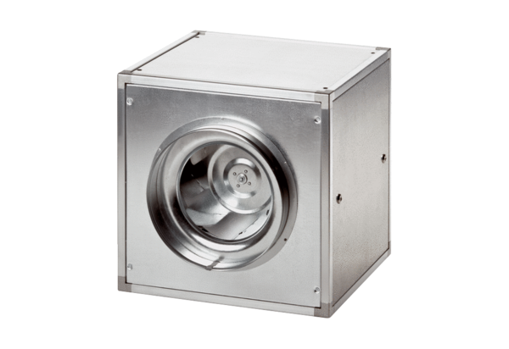Quickbox DSQ 50/4Csomagolási egység: 1 darabVálaszték: C
Termékszám: 0080.0038Gyártó: MAICO

